 | 1. Cơm tôm nõn, thịt rim
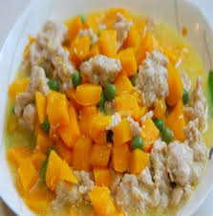 | 2. Bí đỏ xào thịt
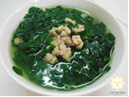 | 3. Canh rau ngót nấu thịt
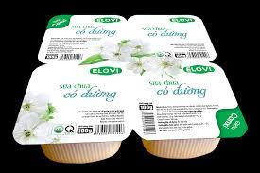 | 4.TM: Sữa chua Elovi
THỰC ĐƠN DÀNH CHO LỨA TUỔI MẪU GIÁO
TUẦN 1 - 3

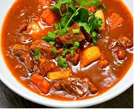 | 1. Cơm thịt bò, lợn sốt ngũ vị
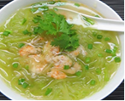 | 2.Canh bí nấu tôm nõn
 | 3. TM: Váng sữa

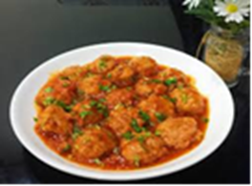 | 1. Cơm cá ba sa kho thịt
 | 2. Bí đỏ( mướp) xào thịt
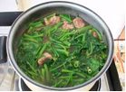 | 3. Canh rau muống nấu thịt
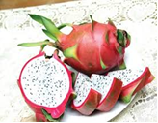 | 4. TM: Thanh long

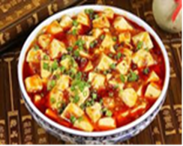 | 1. Cơm đậu thịt sốt cà chua
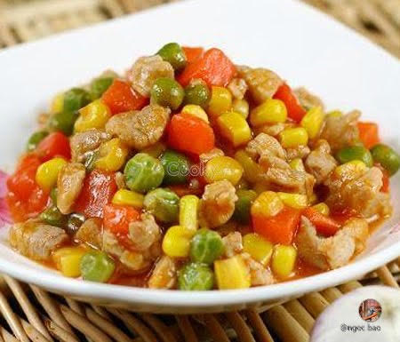 | 2. Củ quả xào thập cẩm
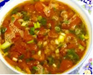 | 3. Canh riêu cua đồng
 | 4. TM: Chuối tiêu

 | 1. Cơm trứng đúc thịt
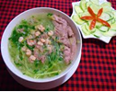 | 2. Canh bí xanh nấu tôm đồng
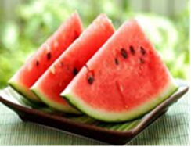 | 3. TM: Dưa hấu

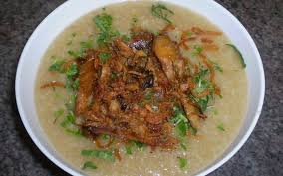 | 1. Cháo lươn, thịt
 | 2. Sữa bột

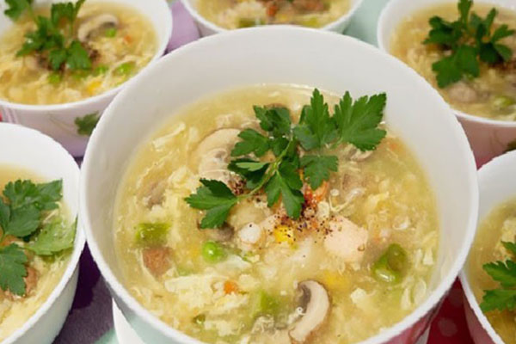 | 1. Súp ngô gà
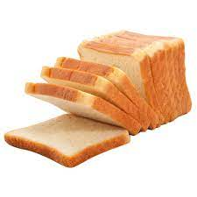 | 2. Bánh mỳ gối
 | 3. Sữa bột

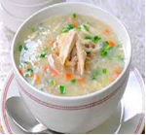 | 1. Cháo gà hạt sen  đậu xanh
 | 2. Sữa bột

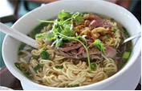 | 1. Mỳ HQ nấu thịt
 | 2. Sữa bột

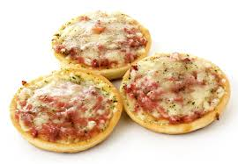 | 1. Bánh Pizza
 | 2. Sữa bột

